Министерство образования и науки Российской Федерации Федеральное государственное бюджетное образовательное учреждение высшего образования «Алтайский государственный технический университет им. И.И. Ползунова»

Факультет информационных технологий

Кафедра прикладной математики

Отчёт защищён с оценкой__________________

Преподаватель Троицкий В.С.

«_____»__________________2020 г.

Отчёт

по лабораторной работе № 6

«Написать программу на языке C#»

по дисциплине «Программирование - 3»

Студент группы ПИ 92 В.М. Шульпов

Преподаватель доцент, к.т. н. Троицкий В.С.

Барнаул 2020

ЗАДАЧА

1) Для придуманной вами задачи (Пункт 1 из задания к л/р 2 + пункт 1 из задания к л/р 4) реализовать необходимые классы на языке C#;

2) Продемонстрировать их использование в консольном С# приложении;

3) Продемонстрировать сборку проекта и запуск приложения на платформе Mono под Linux, Mac OS и пр.;

!) Использование GIT обязательно.

Поля класса «машина»:

* Название
* Цена
* Цвет
* Скорость
* Количество бензина
* Двигатель (объект)

Функции:

* Инициализация
* Установка параметров автомобиля
* Вывод данных машины
* Запуск двигателя
* Остановка двигателя
* Добавление скорости
* Уменьшить скорость

Поля класса «двигатель»:

* Количество оборотов в минуту
* Мощность в Л.С.
* Объем в см куб.
* Количество цилиндров

Функции:

* Инициализация
* Сеттеры и геттеры

Код на языках NET Framework(C#, C++, Visual basic )

JIT (just in time) компилятор переводит в байт-код

Компиляция в CIL (common intermediate language)

CLR (common language runtime - общая среда времени выполнения) - среда предназначена для выполнения специально скомпилированной программы (managed - управляемого кода).

Среда для managed кода обеспечивает автоматическое выделение и освобождение памяти.

C# - только managed код

csc Program.cs – компилирует, создаёт файл Program.exe

mono Program.exe – запускает программу

ДИАГРАММА КЛАССОВ

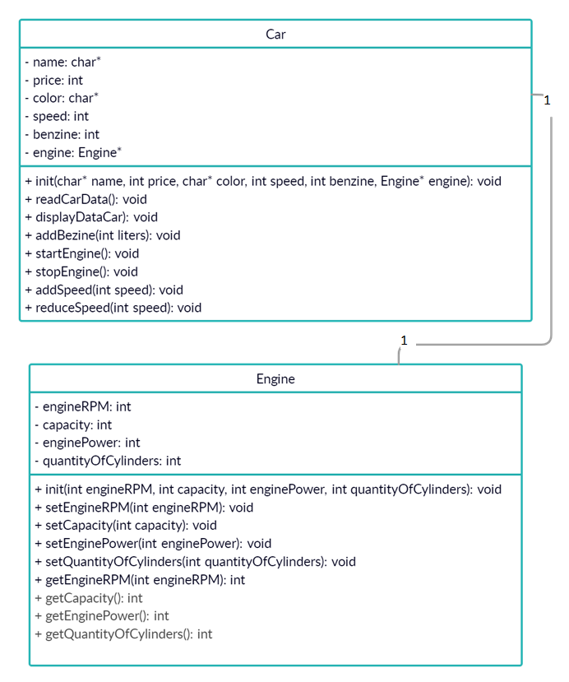

КОД ПРОГРАММЫ

1) Для придуманной вами задачи (Пункт 1 из задания к л/р 2 + пункт 1 из задания к л/р 4) реализовать необходимые классы на языке C#;

2) Продемонстрировать их использование в консольном С# приложении;

3) Продемонстрировать сборку проекта и запуск приложения на платформе Mono под Linux, Mac OS и пр.;

!) Использование GIT обязательно.

Поля класса «машина»:

* Название
* Цена
* Цвет
* Скорость
* Количество бензина
* Двигатель (объект)

Функции:

* Инициализация
* Установка параметров автомобиля
* Вывод данных машины
* Запуск двигателя
* Остановка двигателя
* Добавление скорости
* Уменьшить скорость

Поля класса «двигатель»:

* Количество оборотов в минуту
* Мощность в Л.С.
* Объем в см куб.
* Количество цилиндров

Функции:

* Инициализация

Сеттеры и геттеры

ТЕСТЫ

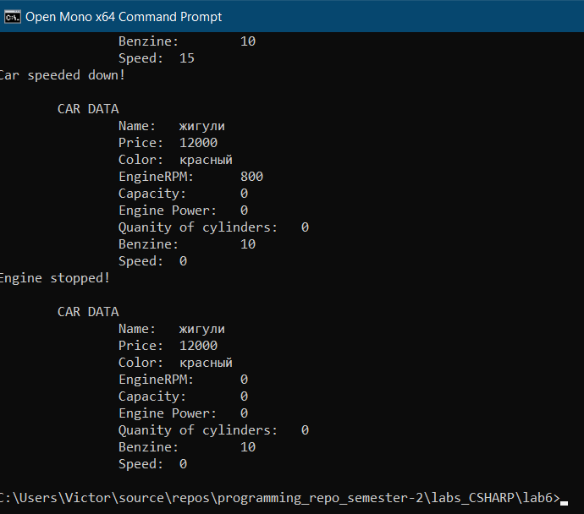

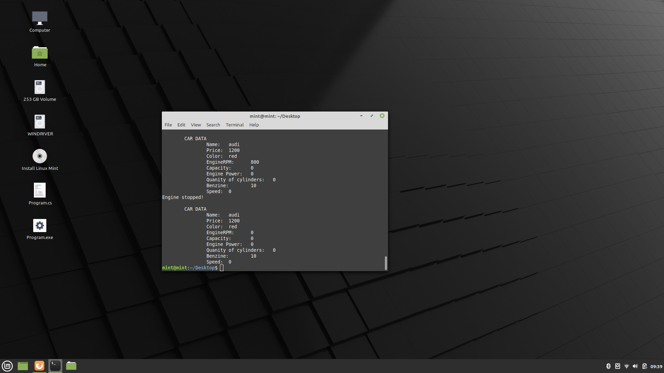

**Открываем “Oper Mono x… Command Prompt”**

Mono version 6.12.0.98

Prepending 'C:\Program Files\Mono\bin\' to PATH

C:\Program Files\Mono>cd C:\Users\Victor\source\repos\programming_repo_semester-2\labs_CSHARP\lab6

C:\Users\Victor\source\repos\programming_repo_semester-2\labs_CSHARP\lab6>**csc Program.cs**

Microsoft (R) Visual C# Compiler version 3.6.0-4.20224.5 (ec77c100)

Copyright (C) Microsoft Corporation. All rights reserved.

C:\Users\Victor\source\repos\programming_repo_semester-2\labs_CSHARP\lab6>**mono Program.exe**

Car initialized!

CAR DATA

Name: BMW X6

Price: 3500000

Color: BLACK

EngineRPM: 0

Capacity: 4395

Engine Power: 625

Quanity of cylinders: 8

Benzine: 0

Speed: 0

ENTER CAR DATA:

name: жигули

price: 12000

color: красный

engineRPM: 0

capacity: 0

engine power: 0

quantity of cylinders: 0

speed: 0

benzine: 0

CAR DATA

Name: жигули

Price: 12000

Color: красный

EngineRPM: 0

Capacity: 0

Engine Power: 0

Quanity of cylinders: 0

Benzine: 0

Speed: 0

No benzine. Engine didn't start!

CAR DATA

Name: жигули

Price: 12000

Color: красный

EngineRPM: 0

Capacity: 0

Engine Power: 0

Quanity of cylinders: 0

Benzine: 0

Speed: 0

10lit. benzine added!

CAR DATA

Name: жигули

Price: 12000

Color: красный

EngineRPM: 0

Capacity: 0

Engine Power: 0

Quanity of cylinders: 0

Benzine: 10

Speed: 0

Engine started!

CAR DATA

Name: жигули

Price: 12000

Color: красный

EngineRPM: 800

Capacity: 0

Engine Power: 0

Quanity of cylinders: 0

Benzine: 10

Speed: 0

Car speeded up!

CAR DATA

Name: жигули

Price: 12000

Color: красный

EngineRPM: 800

Capacity: 0

Engine Power: 0

Quanity of cylinders: 0

Benzine: 10

Speed: 0

Car speeded up!

CAR DATA

Name: жигули

Price: 12000

Color: красный

EngineRPM: 800

Capacity: 0

Engine Power: 0

Quanity of cylinders: 0

Benzine: 10

Speed: 5

Car speeded up!

CAR DATA

Name: жигули

Price: 12000

Color: красный

EngineRPM: 800

Capacity: 0

Engine Power: 0

Quanity of cylinders: 0

Benzine: 10

Speed: 15

Car speeded up!

CAR DATA

Name: жигули

Price: 12000

Color: красный

EngineRPM: 800

Capacity: 0

Engine Power: 0

Quanity of cylinders: 0

Benzine: 10

Speed: 30

Car speeded down!

CAR DATA

Name: жигули

Price: 12000

Color: красный

EngineRPM: 800

Capacity: 0

Engine Power: 0

Quanity of cylinders: 0

Benzine: 10

Speed: 30

Car speeded down!

CAR DATA

Name: жигули

Price: 12000

Color: красный

EngineRPM: 800

Capacity: 0

Engine Power: 0

Quanity of cylinders: 0

Benzine: 10

Speed: 25

Car speeded down!

CAR DATA

Name: жигули

Price: 12000

Color: красный

EngineRPM: 800

Capacity: 0

Engine Power: 0

Quanity of cylinders: 0

Benzine: 10

Speed: 15

Car speeded down!

CAR DATA

Name: жигули

Price: 12000

Color: красный

EngineRPM: 800

Capacity: 0

Engine Power: 0

Quanity of cylinders: 0

Benzine: 10

Speed: 0

Engine stopped!

CAR DATA

Name: жигули

Price: 12000

Color: красный

EngineRPM: 0

Capacity: 0

Engine Power: 0

Quanity of cylinders: 0

Benzine: 10

Speed: 0

C:\Users\Victor\source\repos\programming_repo_semester-2\labs_CSHARP\lab6>

……

В Linux Mint программа работает так же.